Урок русского языка в 6 классе по теме «Знаки препинания в конце предложения».
Цели:
- формировать умение интонационно правильно читать предложения в зависимости от знака препинания в конце предложения;
-правильно ставить знаки препинания в конце предложения;
- развивать память, речь, орфографическую и пунктуационную грамотность;
- воспитывать интерес к русскому языку.

Оборудование: презентация.

Ход урока.
1. Организационный момент.
Прозвенел звонок
Начинается урок.
2. Проверка домашнего задания.
3. Актуализация знаний.
1) Картинный диктант.
Сорока, ворона, воробей, петух.(работают у доски).
Проверка диктанта с пояснениями.
2) Составьте с данными словами предложения. Выбираем правильно построенное предложение о вороне.
4. Работа по новой теме.
Ворона громко каркает.
Прочитайте. Что это?(предложение).
Попробуйте это предложение прочитать по-разному.
Чем отличаются эти предложения друг от друга? (интонацией). Что выражают эти предложения? (сообщает, задает вопрос, удивляется). А от чего зависит разные предложения? (от интонации и знаков препинания в конце предложения).
5. Вывод темы и целей урока.
Значит, о чем мы будем с вами говорить на уроке? (о знаках препинания в конце предложения).
Чему должны научиться на уроке? (правильно ставить знаки препинания в конце предложения и читать такие предложения).
Какие знаки препинания ставятся в конце предложения? (.?!)
Ворона громко каркает.
Ворона громко каркает?
Ворона громко каркает!
Как нужно прочитать эти предложения? Чтобы узнать это нам нужно определить, что эти знаки препинания обозначают? Какую информацию несут в себе?
Сообщение Вопрос Просьба
приказ
восхищение

. ? !

Каждый ученик читает каждое предложение правильно.
6. Тренировочные упражнения.
Разделить текст на предложения. Расставить знаки препинания
Весной небо голубое дует ласковый ветерок распускаются клейкие листочки расцветает нежный подснежник как он красив

Проверка задания.

7. Физкультминутка
Руки кверху поднимаем,
А потом их опускаем.
А потом их развернем
И к себе скорей прижмем.

8. Составь предложения из слов и запиши их.
солнышко, поднялось, лесом, над
лесу, в , так, красиво
почему, голубое, небо, такое

Проверка задания.

9. Закрепление.
Найдите ошибки в тексте и исправьте их.
Звонко пела Птица. Она первая встретила утро. капельки росы тихо падали с деревьев. Ожыли цветы. Лес проснулся. Как красив утренний лес.

Составь по иллюстрации к сказке три предложения, разные по интонации.

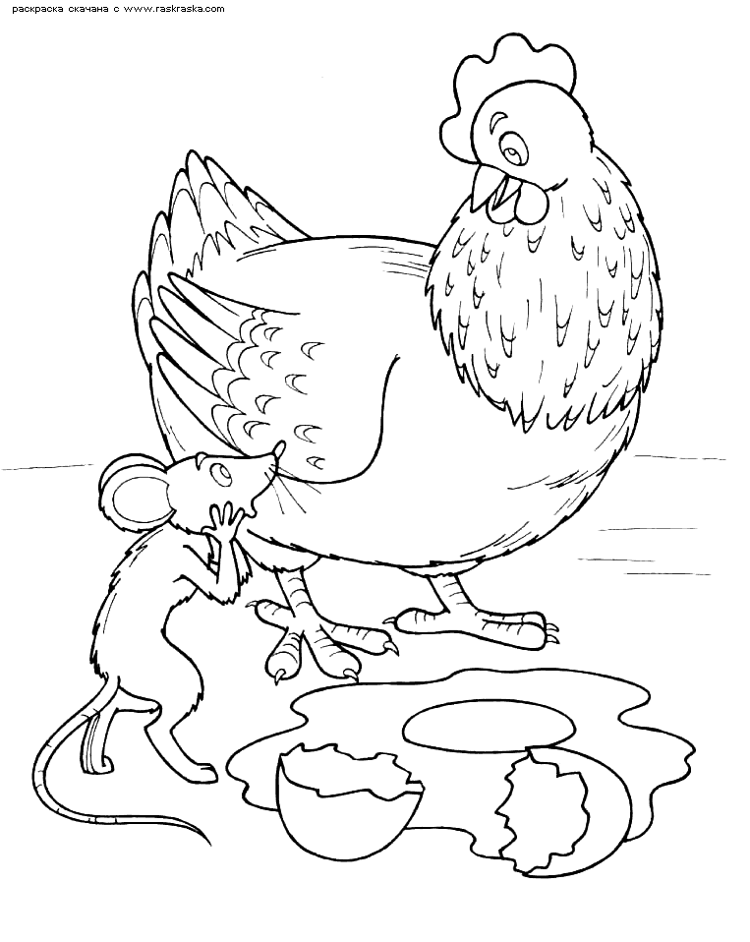

10. Подведение итогов.
-Какую тему изучили на уроке?
- Какую информацию несут каждый знак препинания в конце предложения?
-Что нового узнали на сегодняшнем уроке?
11. Рефлексия.

Если урок вам понравился, то хлопаете, а если не понравился- топаете.

Урок окончен! Спасибо за работу!

